Муниципальное автономное учреждение
дополнительного образования г. Хабаровска
«Детско-юношеский центр «Поиск»

МЕТОДИЧЕСКАЯ РАЗРАБОТКА
урок памяти
«За колючей проволокой: память о жертвах фашистских концлагерей»
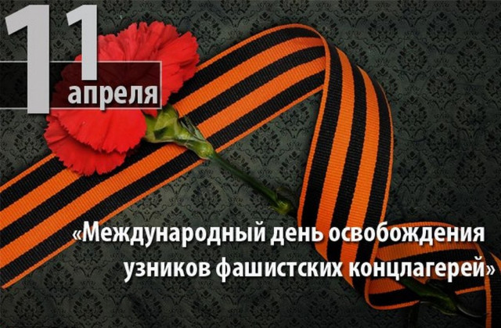

Разработала:
Трушина Наталья Евгеньевна
методист, педагог дополнительного образования
МАУ ДО ДЮЦ «Поиск»

2025г.
Урок памяти «За колючей проволокой: память о жертвах фашистских концлагерей»
Цель: познакомить учащихся с понятием «концлагерь» и его историческим значением, развивать эмпатию и критическое мышление, научить ценить мир и свободу.
Задачи:
- познакомить с историей Международного дня освобождения узников концлагерей;
- развивать интерес к историческому прошлому своей страны;
- воспитывать у школьников чувство сострадания к памяти жертв нацистов, стремление противостоять насилию и жестокости в современном мире.
Ход мероприятия:
1. Вступительное слово педагога.
- Ребята, может быть, кто-то из вас знает, что такое история?
История – это наука, занимающаяся изучением деятельности человека в прошлом. Сегодня мы поговорим о теме, которая, возможно, покажется вам очень тяжелой и далёкой от нашей повседневной жизни. Но именно понимание таких тем помогает нам лучше понять прошлое, ценить настоящее и строить будущее, свободное от насилия и жестокости. Еще мы будем говорить о детях. О детях, чье детство было украдено войной. О детях, которые оказались «за колючей проволокой».
Как вы думаете, что такое «колючая проволока»? Какие ассоциации она у вас вызывает? (Ожидаемые ответы детей: тюрьма, ограничение свободы, страх). Правильно, колючая проволока стала символом несвободы, страха и нечеловеческих условий. И, к сожалению, в годы Второй мировой войны тысячи людей и детей оказались за этой проволокой, в местах, которые назывались концентрационными лагерями.
Что же такое концлагерь? Это не просто тюрьма. Это место, где людей держали в нечеловеческих условиях, часто без суда и следствия, по политическим, расовым и иным признакам. Это места массовых репрессий, насилия и гибели.
Концлагеря существовали в разные периоды истории и в разных странах. Но самые страшные из ним были созданы нацистской Германией во время Второй мировой войны.
11 апреля ежегодно отмечается Международный День освобождения узников фашистских концлагерей.
Кажется, так давно это было. Но только не для тех, кто прошел сквозь ужасы фашистских застенков. Биографии этих людей - это настоящие уроки мужества. Война закончилась, но даже сейчас, спустя десятки лет, не удалось залечить всех ран, причинённых войной. Трудно осознать, что творили фашисты в лагерях смерти.
Сегодня мы вспомним о тех, кто был замучен в застенках концлагерей, ибо нельзя забывать о них, ведь ценою их жизней завоёвана наша будущая, мирная, лучшая жизнь.
Всего на территории Германии и захваченных ею стран действовало более 14000 концлагерей.
Посмотрите, так выглядели концлагеря, в которых фашисты держали пленных, узников, заключённых. (фото в приложении)
Во всех лагерях была надежная система охраны, сбежать из лагеря было практически невозможно.
Прибывших пленников принимали в приём-пункте и выдавали им одежду.
С этого момента узник должен был вместо своего имени запомнить свой порядковый номер с одежды на немецком языке.
Пленные жили в бараках (деревянные сооружения, напоминающие сараи). В барак помещали в несколько раз больше людей, чем он мог вместить. Было очень тесно, воздуха не хватало, пленным порой было трудно дышать.
В бараках находились трёхъярусные нары (приспособление для сна, состоящее из досок). За не идеально застеленную кровать (за небольшую складку) жестоко били или сажали в одиночную камеру.
Из великого множества пленных концлагерей многих людей, особенно тех, кто не мог работать, убивали сразу же, но не всех. Узников использовали на различных принудительных работах – строительство военных заводов, дорог и аэродромов, на каменоломнях (каменоломня - сложные обширные системы подземных ходов). Узников лагеря фашисты считали «скотом, трудящимся на благо Германии». Рационом питания для пленных была бурда (мутная, неприятная на вкус жидкость), например из замерзшего картофеля и ломоть хлеба на весь день, а работать приходилось 12-14 часов в сутки. Большинство узников умирало от истощения. Выжившие узники признавались, что завидовали собакам фашистов. Собак кормили лучше, чем заключённых.
Фашисты – надзиратели тюрем издевались над пленными так ужасно, что замирает сердце. Людей практически не кормили, жестоко избивали, а также ставили на них медицинские эксперименты. Делали операции без наркоза, специально заражали людей различными болезнями, чтобы посмотреть выживет человек или нет. Жестокость фашистов не знала границ.
И среди этих жертв были дети. Маленькие мальчики и девочки, которые, как и вы, мечтали, играли, учились. Но их жизнь оборвалась или была искалечена навсегда.
Я хочу рассказать вам несколько историй. Это не выдумка, это реальные судьбы детей, которые пережили этот ужас.
- «Когда нас привезли в лагерь, я был совсем маленьким. Меня разлучили с мамой. Я не знал, куда меня ведут. Вокруг были только взрослые, изможденные люди. Нас заставляли работать, хотя сил не было. Я видел, как умирали люди. Я научился не плакать, чтобы не привлекать внимания»
Эти истории – лишь малая часть того, что пережили дети. Они теряли родителей, братьев и сестёр. Они видели смерть, страдали от голода и холода.
В лагерях дети были особенно уязвимы. Их судьба зависела от многих факторов: возраста, национальности, пола, а иногда и от случайности. Даже маленьких детей заставляли работать, часто наравне со взрослыми. Недостаток пищи и антисанитария приводили к массовым заболеваниям и высокой смертности. В некоторых лагерях нацистские врачи проводили жестокие и бесчеловечные эксперименты над детьми. Но даже в этих нечеловеческих условиях дети находили в себе силы жить, помогать друг другу. Они делились последним куском хлеба, утешали друг друга, пытались играть, чтобы хоть на мгновение забыть о страхе.
Но, пожалуй, самое страшное, что можно было видеть в лагерях смерти – это смерть и мучения детей. Да, они тоже были в этих нечеловеческих условиях наравне с взрослыми. Дети напоминали подбитых птенцов. В глазах испуг. Маленькие старички.
Детей принуждали работать по 15-20 часов. Их заставляли на лямках перевозить груженые повозки с разным грузом. А когда они выбивались из сил, их раздевали догола и обливали холодной водой, били палками.
Есть в мире одно место, о котором в наши дни практически никто и нигде не рассказывает. О нем целенаправленно забыли те, кто живет практически рядом с ним, да и вообще в той стране, в которой оно находится. Но, тем не менее, это место по праву может носить звание одного из самых жутких на свете. Это место - бывший фашистский концлагерь. Это не трудовой лагерь, это лагерь, направленный исключительно на ликвидацию. Это особенный концлагерь, потому как он был детским. Концлагерь Саласпилс, находившийся на территории современной Латвии.
В концлагерях было уничтожено 2,5 миллиона детей.
Находясь постоянно среди такого зверства, насилия, убийств, люди старались не терять присутствия духа. Они верили, что выстоят, что фашизм будет разгромлен, что наступит час освобождения, и как могли приближали эти минуты. В лагерях действовали подпольные организации. Узники тайно добывали информацию о положении на фронтах, распространяли ее среди заключенных, занимались вредительством на производстве, вооружались, совершали побеги, поднимали восстания. За все это узники подвергались жестоким наказаниям. Избитые до полусмерти, они по несколько дней не могли выходить на работу. Но и тогда в душе были горды, что хоть как-то смогли навредить фашистам.
Выжившим в застенках фашистских лагерей трудно и невыносимо вспоминать все это. Каторжный до изнеможения труд, избиения, издевательства, казни … Как они выжили, выстояли, не погибли? Думается, что просто любили Родину, имели человеческое достоинство.
За годы второй мировой войны через лагеря смерти прошли 18 миллионов человек, из них более 5 миллионов - граждане Советского Союза (так раньше наз. наша страна).
Сейчас на тех местах, где были расположены концлагеря, воздвигнуты памятники мемориалы, монументы (объекты, сооружения, созданные для увековечения памяти о героических, выдающихся людях и событиях) жертвам нацистов.
Видя эти ужасы, думаю, вы понимаете и чувствуете сердцем, душой весь тот ужас, который испытали люди войны и особенно дети ВОВ и оцениваете то, как хорошо вам живётся сейчас. Сейчас у вас есть всё для радости и счастья (близкие, родные, друзья, школа, игрушки, хор. питание и проч.), всё для хорошей жизни. А дети войны были лишены всего этого. Сейчас они уже пожилые люди (их осталась совсем мало), ветераны ВОВ, которых мы должны беречь и уважать, помогать им во всём, ибо они выстояли и победили, спасли нашу будущую жизнь.
Слава тем, кто выжил, пройдя все кошмары войны и концлагерей и ВЕЧНАЯ ПАМЯТЬ всем погибшим, замученным в лагерях смерти. Объявляется минута молчания.
Минута молчания.
В этот день, 11апреля, мы чтим всех, кто выдержал муки фашистского ада в концлагерях, кто выстоял в ВОВ и вытерпел все истязания и лишения, и победил врага, освободив нашу Родину от фашизма! Мы никогда не забудем эти страшные события, и пока живы, мы будем помнить о них, о жертвах ВОВ, ибо память помогает нам понять, какой ценой завоёван мир на нашей земле. Будем же беречь его всегда!

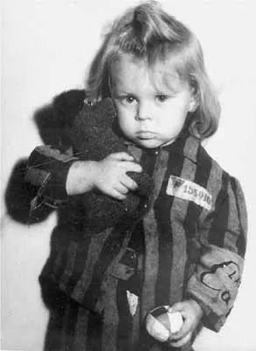
ПРИЛОЖЕНИЕ

